***Szanowni Państwo,***

***Uprzejmie zawiadamiamy, że w dniu 09.05.2022 r. w siedzibie Urzędu Gminy w Budrach odbędzie się dyżur konsultanta Mobilnego Punktu Informacyjnego Funduszy Europejskich. Wszystkich zainteresowanych uzyskaniem informacji na temat wsparcia unijnego zapraszamy w godzinach: 09:30 – 12:00***

***Adres siedziby:***

**Urząd Gminy w Budrach**

**ul. Aleja Wojska Polskiego 27**

**11-606 Budry**

**Dodatkowe informacje można uzyskać w Głównym Punkcie Informacyjnym Funduszy Europejskich w Olsztynie przy Urzędzie Marszałkowskim Województwa Warmińsko-Mazurskiego**

**telefon: 89 512 54 84**

*Serdecznie zapraszamy*

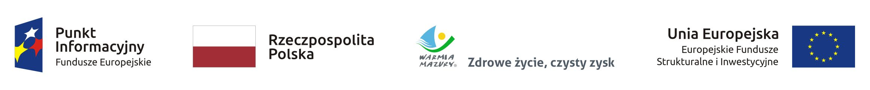

„Projekt współfinansowany z Funduszu Spójności Unii Europejskiej w ramach Programu Pomoc Techniczna 2014-2020”